|  |  |  |  |  |  |
| --- | --- | --- | --- | --- | --- |
|  | | **작성자** | 2013180003  김나단 | **팀명** | 낙서의 전설  Legend Of Doodles |
| **주차** | 29주차 | **기간** | 2018.7.22 ~ 2018.7.28 | **지도교수** | 이 형 구 (서명) |
| **이번주 한일** | 중립 몬스터 FSM 완성 | | | | |

**<상세 수행내용>**

* 중립 몬스터가 적을 공격한 이후 의도치 않은 방향으로 이동하는 문제 해결
  + 사유: 아군이 되기 전 플레이어를 향해 이동하는 SubPath를 초기화 하지 않아 발생하는 문제
  + 해결: 아군으로 변할 때 SubPath를 초기화
* 중립 몬스터가 원래 위치로 돌아간 이후에도 걷기 모션을 하는 문제 해결
  + 사유: SubPath가 끝난 이후에도 Walk 상태가 유지되기 때문
  + 해결: SubPath가 끝나면 Idle 상태로 전환
* 원거리 공격 추가하면서 넥서스로 이동하는 길 찾기 방법 변경
  + 미니언이 사용하는 미리 제작된 길을 따라가는 방식으로 변경
  + 단, 가장 가까운 출구를 새로 맵툴에서 지정해 읽어오고 해당 오브젝트에서 가장 가까운 출구를 향해 이동하도록 SubPath 생성
  + 미니언 Path에서 출구 기준으로 적 넥서스가 더 멀어지는 노드는 패스에서 제거
* 던져지는 오브젝트(아령, 화살) 출력용 클래스 및 생성 관리 매니저 생성
* 동적 생성 성공

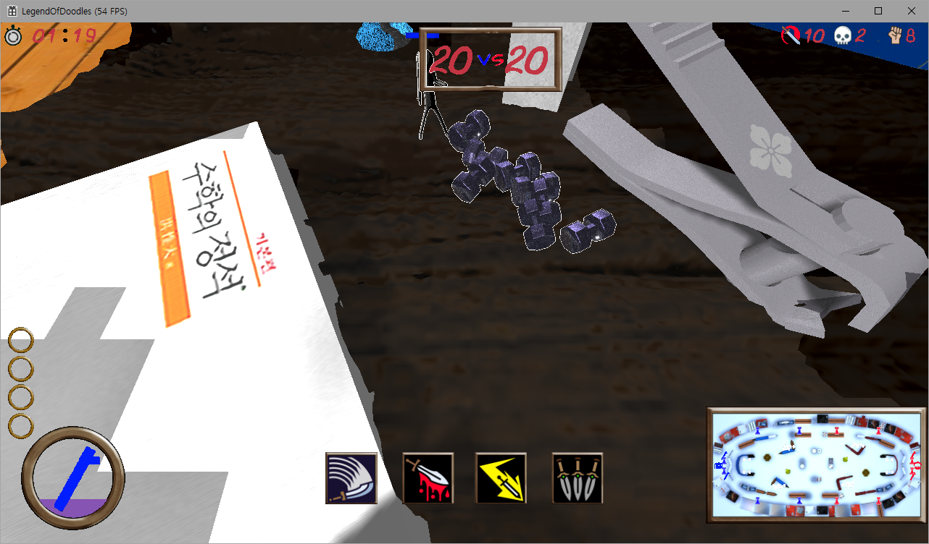

아령 동적 생성하여 던지기 성공

* 중립 몬스터에 적용
* 중립 몬스터 FSM 완성

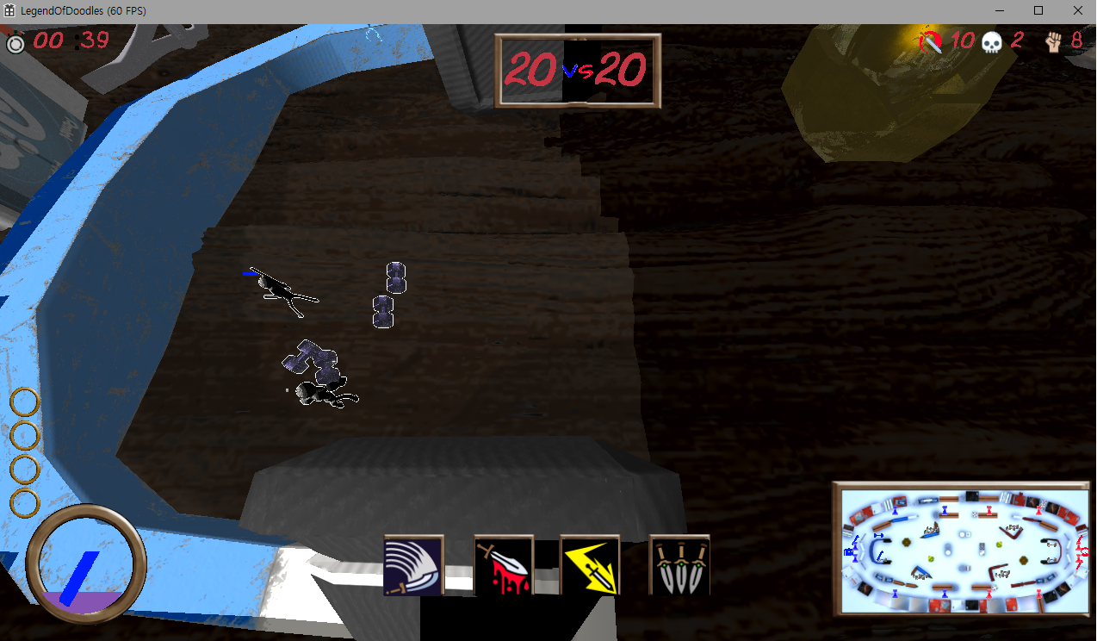

중립 몬스터에 의해 아령이 던져지고 있음

* You tube: <https://youtu.be/Y-2zA8IEEWU>

|  |  |  |  |
| --- | --- | --- | --- |
| **문제점 정리** |  | **해결 방안** |  |
| **다음 주차** | 30주차 | **다음 기간** | 2018.7.29 ~ 2018.8.4 |
| **다음주 할 일** | 원거리 미니언 완성  마법 미니언 완성  프로젝트 통합 | | |
| **지도교수**  **Comment** |  | | |